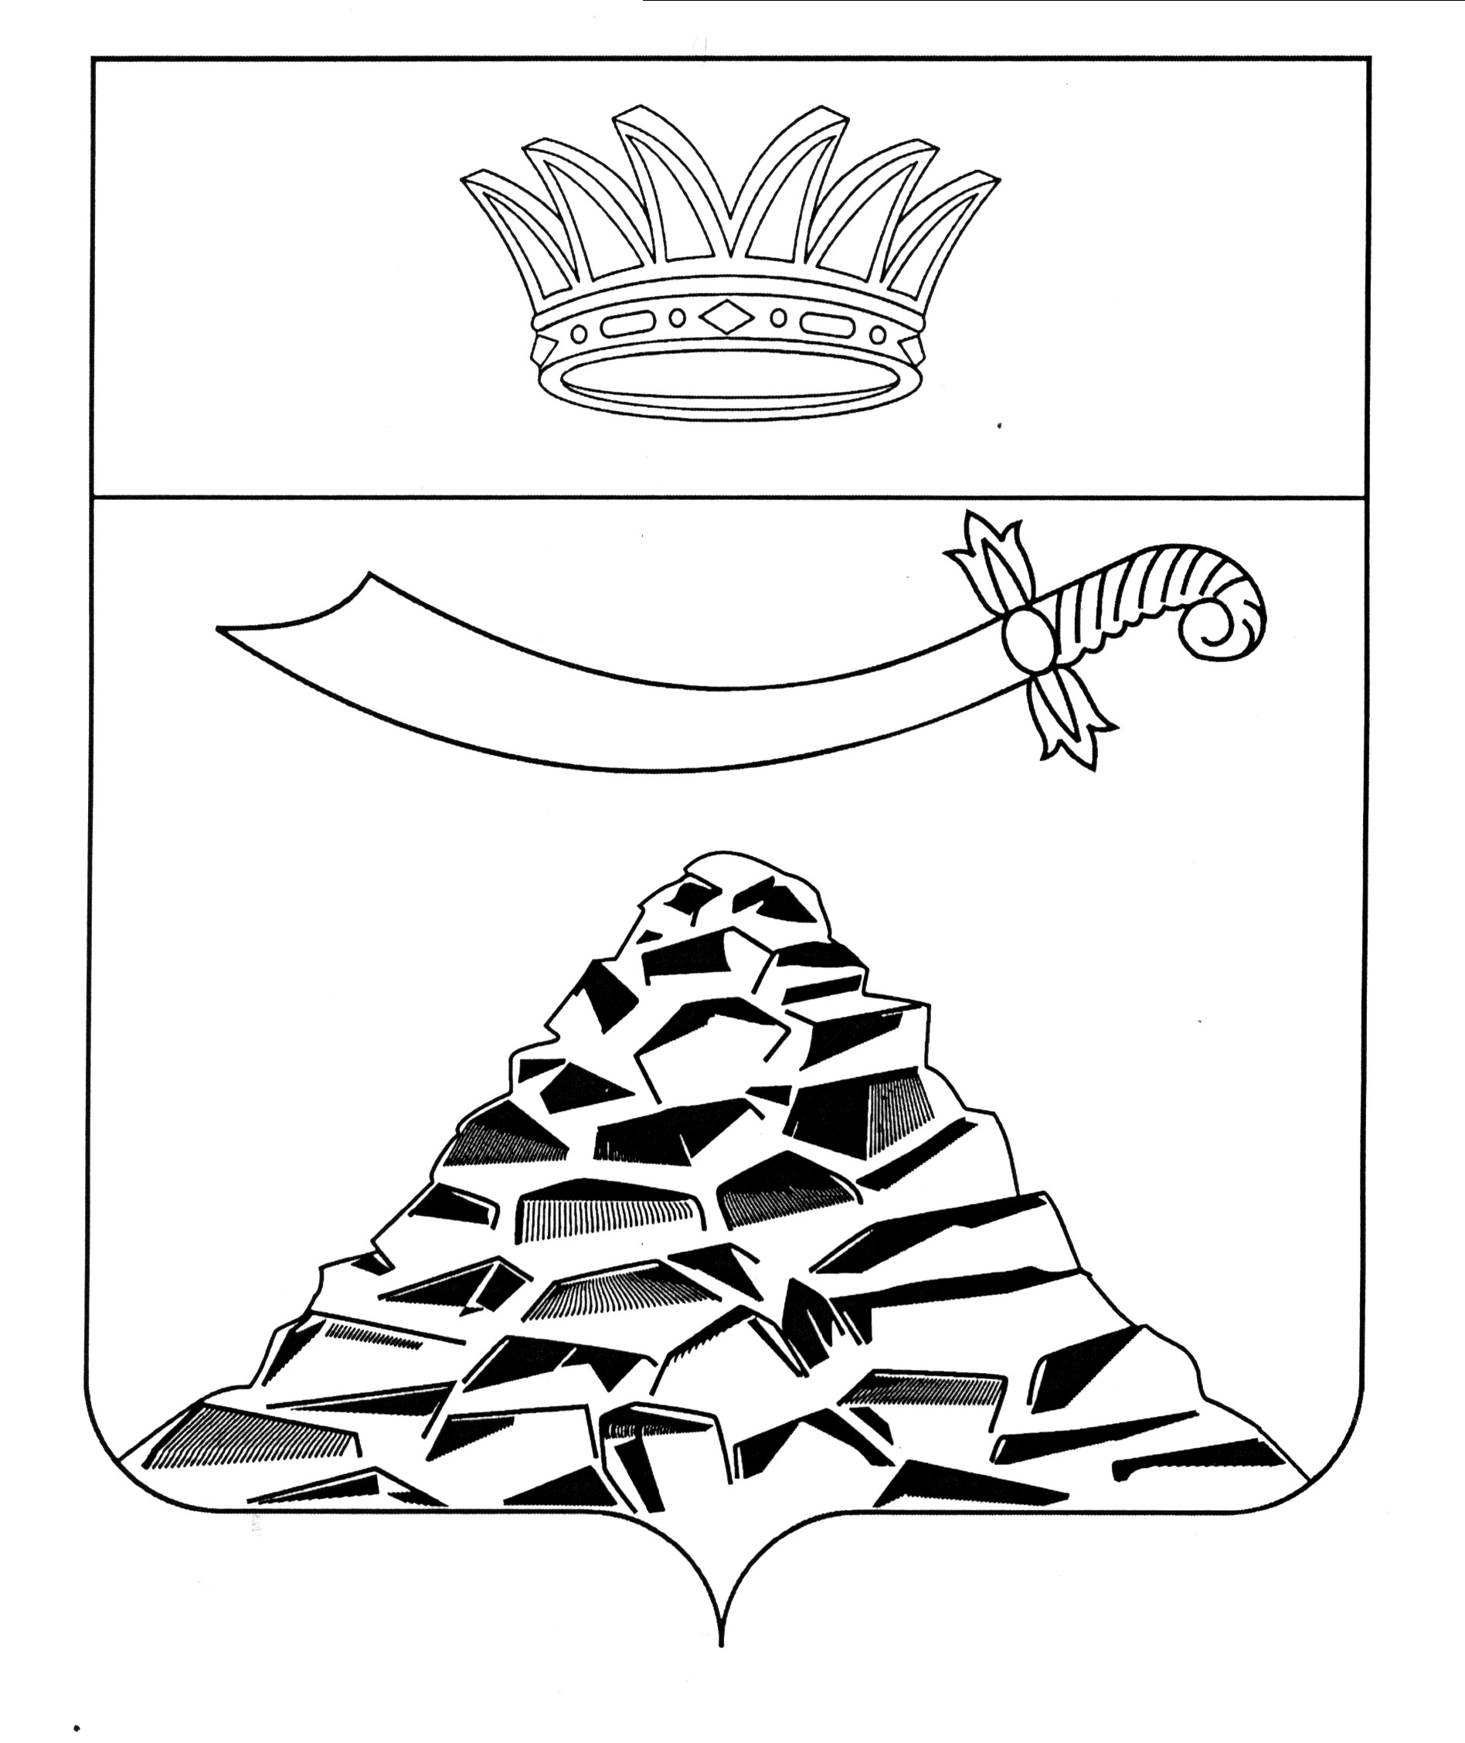
ПОСТАНОВЛЕНИЕ

АДМИНИСТРАЦИИ МУНИЦИПАЛЬНОГО ОБРАЗОВАНИЯ
«ЧЕРНОЯРСКИЙ РАЙОН»
АСТРАХАНСКОЙ ОБЛАСТИ

от 26.02.2021г. № 73
с. Черный Яр

О мерах по реализации отдельных положений
Федерального закона «Оцифровых финансовых
активах, цифровой валюте и о внесении изменений в
отдельные законодательные акты Российской Федерации»

В целях реализации положений Федерального закона от 25 декабря 2008 года № 273-ФЗ «О противодействии коррупции» и в связи с принятием Федерального закона от 31 июля 2020 года № 259-ФЗ «О цифровых финансовых активах, цифровой валюте и о внесении изменений в отдельные законодательные акты Российской Федерации», администрация МО «Черноярский район» ПОСТАНОВЛЯЕТ:
1. Установить, что с 1 января по 30 июня 2021 года включительно граждане, претендующие на замещение должностей муниципальной службы, предусмотренных перечнем должностей, утвержденным постановлением администрации МО «Черноярский район» от 05.04.2010 № 111 «Об утверждении перечня должностей муниципальной службы в органах местного самоуправления муниципального образования «Черноярский район», при назначении на которые граждане и при замещении которых муниципальные служащие обязаны представлять сведения о своихдоходах, об имуществе и обязательствах имущественного характера, а также сведения о доходах, об имуществе и обязательствах имущественного характера своих супруги (супруга) и несовершеннолетних детей»(далее - перечень должностей), а также муниципальные служащие, замещающие должности муниципальной службы, не предусмотренные перечнем должностей, и претендующие на замещение должностей муниципальной службы, предусмотренных этим перечнем должностей, если иное не установлено федеральным законодательством и законодательством Астраханской области, а также лица, поступающие на работу, на должность руководителя муниципального учрежденияМБУ «Старт»,вместе СО сведениями, представляемыми ПО форме справки, утвержденной Указом Президента Российской Федерации от 23 июня 2014 г. № 460 «Об утверждении формы справки о доходах, расходах, об имуществе и обязательствах имущественного характера и внесении изменений в некоторые акты

Президента Российской Федерации», представляют уведомление о принадлежащих им, их супругам и несовершеннолетним детям цифровых финансовых активах, цифровых правах, включающих одновременно цифровые финансовые активы и иные цифровые права, утилитарных цифровых правах и цифровой валюте (при их наличии) по форме согласно приложению № 1 к Указу Президента Российской Федерации от 10 декабря 2020 г. № 778 «О мерах по реализации отдельных положений Федерального закона «О цифровых финансовых активах, цифровой валюте и о внесении изменений в отдельные законодательные акты Российской Федерации».
- Уведомление, предусмотренное пунктом 1 настоящего постановления, представляется по состоянию на первое число месяца, предшествующего месяцу подачи документов для замещения соответствующейдолжности. 3.Начальнику организационного отдела администрации муниципального образования «Черноярский район» (О. В. Сурикова) обнародовать настоящее постановление в соответствии с Положением «О порядке ознакомления граждан с нормативно правовыми актами в органах местного самоуправления МО «Черноярский район».
- Контроль за выполнением настоящего постановления оставляю за собой.
- Настоящее постановление вступает в силу на следующий день после дня его официального опубликования.

Глава района Д.М.Заплавнов

